Стрельба из лука. Первые организованные состязания были проведены в 1948 году в Англии в городе Мандевилль. Сегодня традиции этих игр нашли продолжение в регулярных состязаниях, в которых принимают участие также инвалиды-колясочники. Введены женские и мужские спортивные категории в данном виде единоборств. Выдающиеся результаты, которых достигают атлеты-инвалиды в этом виде спорта, указывают на значительный потенциал данного рода состязаний. Программа международных Паралимпийских игр включает одиночные игры, парные и командные состязания, причем процедуры судейства и подсчета очков идентичны применяемым на Олимпийских Играх.
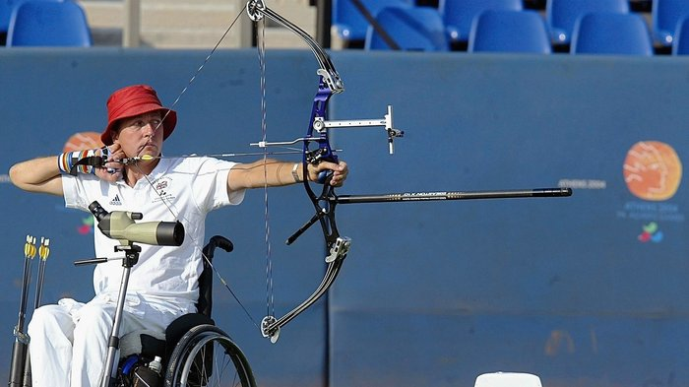

Легкая атлетика. Легкоатлетическая программа Паралимпийских игр включает в себя широчайший спектр видов состязаний. Она вошла в программу Международных Паралимпийских игр в 1960 году. В легкоатлетических состязаниях принимают участие спортсмены с самыми разнообразными нарушениями здоровья. Проводятся состязания колясочников, протезистов, слепых. Причем последние действуют в связке с наводящим. Как правило, в легкоатлетическую программу входят трасса, бросок, прыжки, пятиборье и марафон. Атлеты соревнуются согласно их функциональным классификациям. 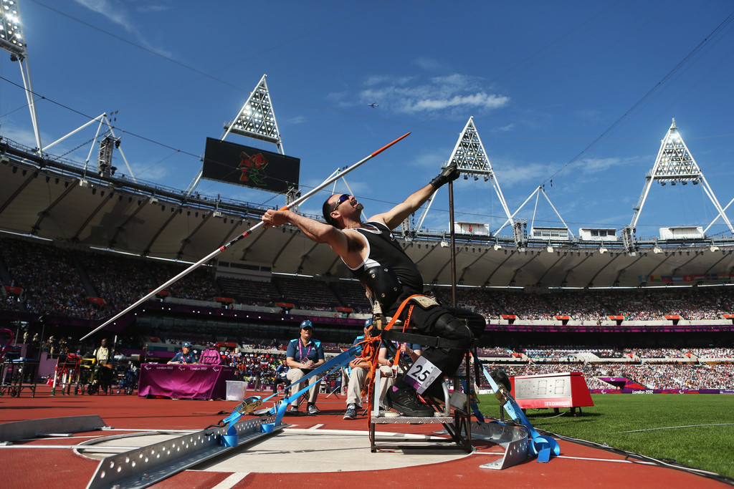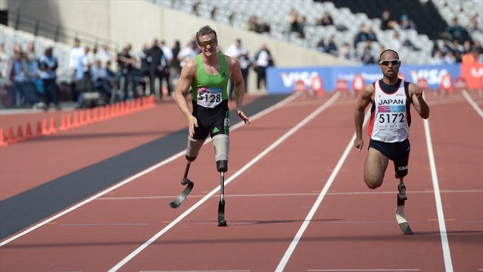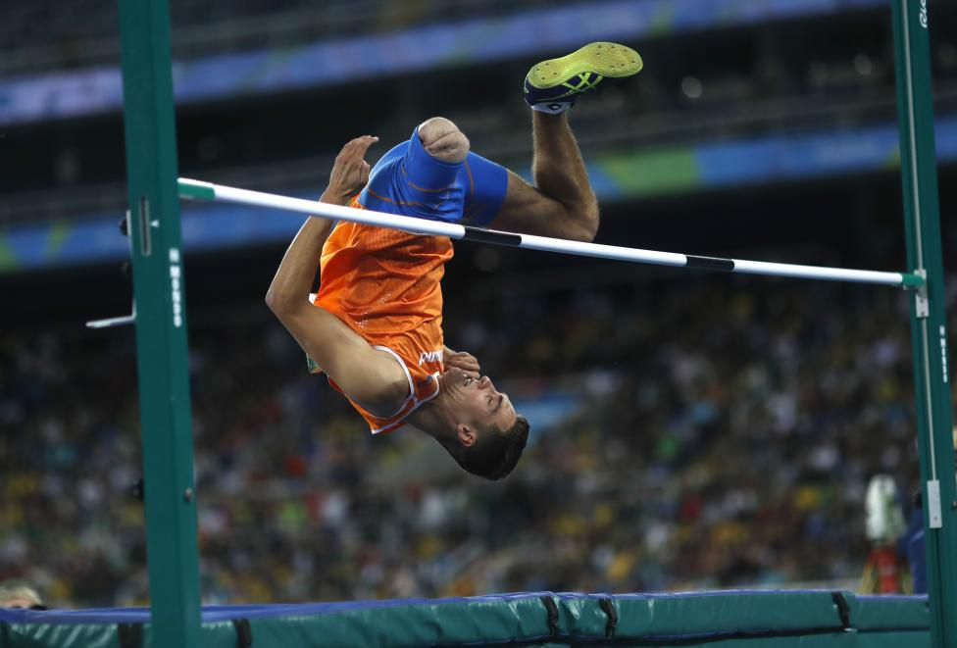

Велосипедный спорт. Данный вид спорта является одним из новейших в истории паралимпизма. В начале восьмидесятых, впервые состоялись соревнования, в которых приняли участие спортсмены с нарушениями зрения. Однако, уже в 1984 году на международных играх инвалидов состязались также парализованные спортсмены и ампутанты. Вплоть до 1992 году Паралимпийские соревнования по велосипедному спорту проводились для каждой из перечисленных групп отдельно. На Паралимпийских играх в Барселоне, прошли состязания велосипедистов всех трех групп на специальной дорожке и также на трассе. Соревнования велосипедистов могут быть как индивидуальными, так и групповыми (группа трех велосипедистов от одной страны). Атлеты с нарушениями умственной деятельности состязаются, используя стандартные гоночные велосипеды и, в некоторых классах, трехколесные велосипеды. Атлеты с нарушениями зрения, соревнуются на тандемных велосипедах в паре с видящим товарищем по команде. Также они участвуют в гонках на трассе. Наконец, ампутанты и велосипедисты с нарушениями моторной деятельности соревнуются в индивидуальных состязаниях на специально подготовленных велосипедах.
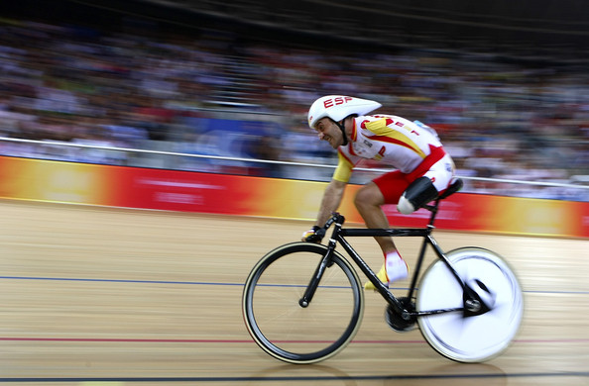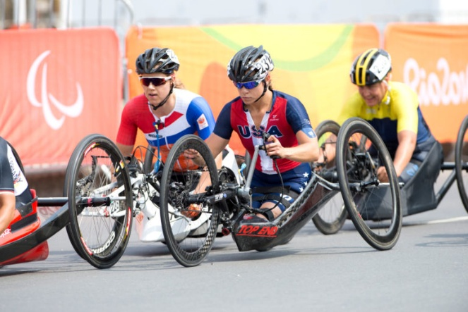

Фехтование. Все атлеты конкурируют в инвалидных креслах, которые закреплены на полу. Однако эти кресла оставляют значительную свободу передвижения фехтовальщиков, и их действия столь же стремительны, как и на традиционных соревнованиях. Основателем фехтования колясочников считается Сэр Людвиг Гуттман, который сформулировал концепцию этих спортивных состязаний в 1953 году. Фехтование вошло в программу Паралимпийских Игр в 1960 году. С тех пор правила были усовершенствованы - в них была внесена поправка, обязывающая прикреплять инвалидные кресла к полу.
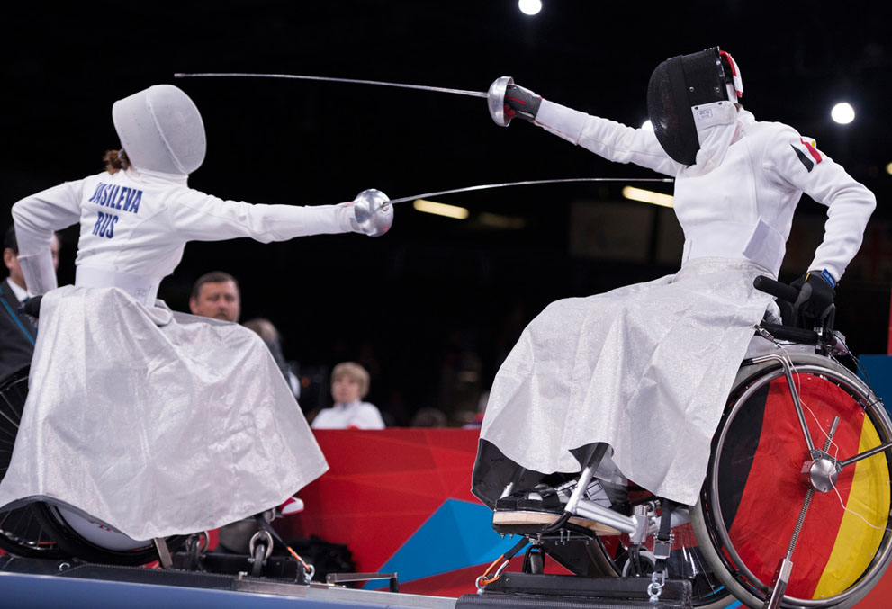

Тяжелая атлетика (пауэрлифтинг). Отправной точкой развития данного паралимпийского вида спорта считается проведение в 1992 году Паралимпийских игр в Барселоне. Тогда 25 стран представили свои спортивные делегации на тяжелоатлетические состязания. Их количество более чем удвоилось в 1996 году на Играх в Атланте. Было зарегистрировано 58 стран-участников. Начиная с 1996 года количество стран-участников неуклонно повышалось, на сегодняшний день 109 стран на пяти континентах принимают участие в паралимпийской тяжелоатлетической программе. Сегодня паралимпийская тяжелоатлетическая программа включает участия всех групп инвалидов, которые состязаются в 10 весовых категориях, как мужских, так и женских. Впервые женщины приняли участие в этих соревнованиях в 2000 году на Паралимпийских играх в Сиднее. Тогда женщины представили 48 стран мира.
